Роль инженерно-экологических изысканий в обеспечении устойчивости при строительстве
14.08.2024
В современном мире строительство является одной из наиболее динамично развивающихся отраслей экономики. Однако оно также оказывает значительное воздействие на окружающую среду. Чтобы минимизировать это воздействие и обеспечить устойчивость строительных проектов, необходимо проводить инженерно-экологические изыскания.
Инженерно-экологические изыскания — это комплекс мероприятий, направленных на изучение природных условий территории, в районе размещения строительного объекта. Они позволяют оценить потенциальное воздействие проектируемого объекта на окружающую среду и разработать меры по его снижению.
Роль инженерно-экологических изысканий в обеспечении устойчивости при строительстве заключается в следующем:
· Предотвращение загрязнения окружающей среды. Инженерно-экологические изыскания позволяют выявить потенциальные источники загрязнения и разработать меры по их устранению.
· Сохранение природных ресурсов. Они помогают определить, какие природные ресурсы могут быть использованы при строительстве, и разработать меры по их рациональному использованию.
· Обеспечение безопасности строительных работ. Инженерно-экологические изыскания позволяют выявить потенциальные опасности, связанные с природными условиями территории, и разработать меры по их предотвращению.
· Снижение стоимости строительства. Предварительные исследования помогут избежать дополнительных затрат, связанных с устранением последствий негативного воздействия на окружающую среду.
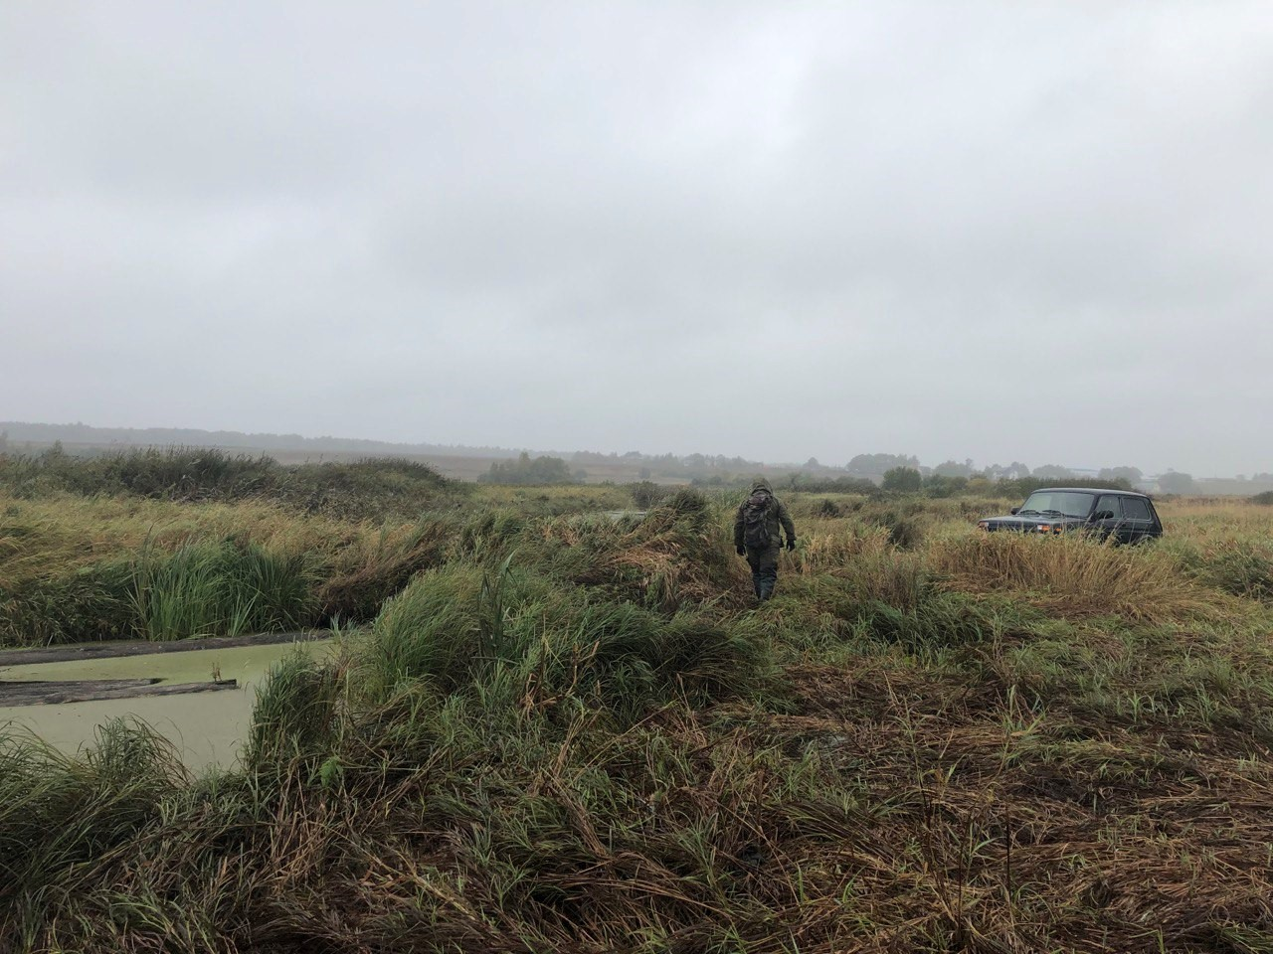
Влияние инженерно-экологических изысканий на процесс проектирования и строительства.
Инженерно-экологические изыскания играют ключевую роль в обеспечении устойчивого развития территорий и минимизации негативного воздействия на окружающую среду. Они включают в себя комплекс мероприятий, направленных на оценку состояния природных компонентов, таких как почва, вода, воздух, растительность и животный мир, а также выявление потенциальных источников загрязнения и определение мер по их устранению.
В процессе проектирования и строительства инженерно-экологические изыскания позволяют:
· Определить допустимые нагрузки на природные системы. Изыскания помогают оценить способность природных систем выдерживать антропогенное воздействие без необратимых изменений.
· Разработать меры по снижению негативного воздействия. На основе полученных данных разрабатываются мероприятия по минимизации воздействия строительства на окружающую среду, такие как использование экологически чистых материалов, внедрение систем очистки сточных вод и выбросов, озеленение территорий и т.д.
· Обеспечить соответствие проекта экологическим нормам и стандартам. Результаты изысканий используются для разработки проектной документации, которая должна соответствовать действующим экологическим нормам и стандартам.
· Снизить риски возникновения аварийных ситуаций. Учёт экологических факторов на этапе проектирования позволяет избежать ошибок, которые могут привести к аварийным ситуациям в процессе строительства и эксплуатации объекта.
· Повысить эффективность использования ресурсов. Применение экологически чистых технологий и материалов способствует снижению потребления энергии и ресурсов, что в свою очередь уменьшает негативное воздействие на окружающую среду.
Этапы проведения инженерно-экологических изысканий
В данной статье мы рассмотрим основные этапы проведения инженерно-экологических изысканий, их значимость и влияние на конечный результат строительного процесса.
Подготовительный этап (предполевой):
· Изучение архивных данных участка, включая топографические карты, геологические отчеты, данные о климатических условиях и гидрологии.
· Дешифрирование космоснимков для визуального анализа территории.
· Анализ материалов и данных дистанционного зондирования Земли (ДЗЗ) для выявления изменений в окружающей среде.
· Рекогносцировка участка для визуального осмотра и оценки состояния территории.
· Разработка сетки пробоотбора для последующего отбора проб грунта, воды и воздуха.
· Составление программы работ, которая будет включать все необходимые виды исследований и методы их проведения.
Сбор исходных данных:
· Направление запросов в государственные органы для получения информации о наличии или отсутствии зон с особыми режимами природопользования и других ограничений.
· Сбор данных о состоянии окружающей среды, включая информацию о загрязнении почв, грунтовых вод, атмосферного воздуха.
Полевой этап:
· Выезд на объект для проведения маршрутного обследования.
· Отбор проб грунтов, донных отложений, поверхностных вод.
· Измерение уровня шума, вибрации и других физических факторов.
· Фотофиксация мест пробоотбора для документирования процесса.
Лабораторный этап:
· Исследование образцов компонентов окружающей среды, отобранных на полевом этапе, в аккредитованных испытательных лабораториях.
· Анализ полученных данных для выявления возможных загрязнений и нарушений
Камеральный этап:
· Обработка результатов полевых и лабораторных исследований.
· Оформление картографических материалов и составление технического отчета по результатам инженерно-экологических изысканий.
Прохождение экспертизы:
· Представление технического отчета на государственную или негосударственную экспертизу для получения заключения о соответствии проведенных исследований требованиям законодательства и нормативных документов.
Согласование и утверждение результатов:
· Внесение корректировок в проект на основе полученных результатов и заключений экспертов.
· Утверждение результатов инженерно-экологических изысканий заказчиком и контролирующими органами.
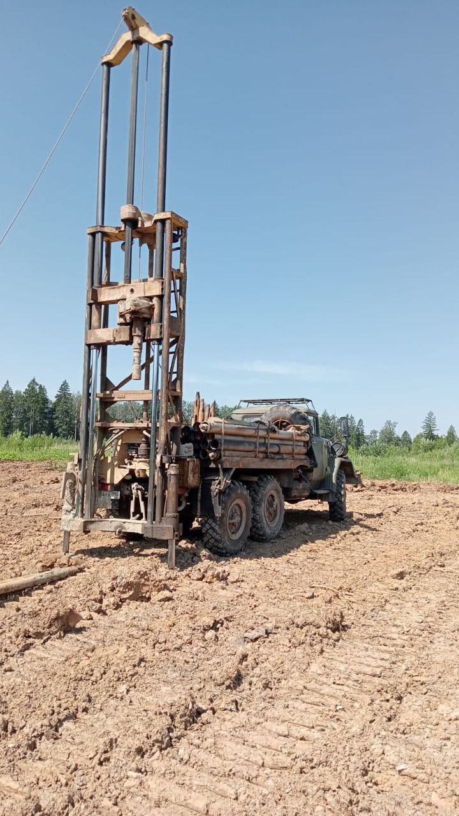
Каждый этап имеет свои особенности и требует тщательной подготовки и выполнения в соответствии с установленными нормами и правилами.
Особое внимание можно остановить на полевом этапе исследования, который является наиболее важным и ответственным в процессе изучения природных объектов. На этом этапе происходит сбор первичных данных, которые затем анализируются и интерпретируются.
Полевой этап исследования – это основной момент в сборе первичных данных, необходимых для понимания состояния окружающей среды и её компонентов. Этот этап включает в себя широкий спектр действий, направленных на получение объективной информации о природных объектах и процессах.
Отбор проб компонентов окружающей среды является ключевым элементом в процессе мониторинга и оценки состояния окружающей среды. Этот процесс включает в себя взятие образцов воздуха, воды, почвы, растительности и других компонентов для последующего анализа в лабораторных условиях.
Отбор проб воздуха может осуществляться с помощью специальных устройств, таких как аспираторы, пробоотборники и газоанализаторы. Эти приборы позволяют собирать пробы воздуха для определения содержания в нем различных загрязняющих веществ, таких как оксиды азота, серы, углерода, а также пыль и аэрозоли.
Отбор проб воды производится с использованием различных методов и инструментов, включая батометры, пробоотборники и фильтры. Пробы воды берутся из различных источников, таких как реки, озера, моря, подземные воды, для определения ее качества и состава.
Отбор проб почвы осуществляется с помощью буров, лопат и других инструментов. Пробы почвы берутся с разных глубин и участков для анализа ее химического состава, содержания питательных веществ, кислотности, степени радиоактивного загрязнения и других параметров.
Отбор проб растительности включает в себя сбор листьев, стеблей, цветов и плодов растений для последующего анализа на содержание тяжелых металлов, пестицидов, нитратов и других загрязнителей.
Отбор проб отходов производится для оценки их состава, класса опасности и возможности переработки. Пробы отходов могут включать твердые бытовые отходы, промышленные отходы, отходы строительства и другие виды отходов.
Каждый вид отбора проб имеет свои особенности и требует соблюдения определенных методик и стандартов. Важно обеспечить репрезентативность и сохранность отобранных проб для получения достоверных результатов анализа.
Немаловажным этапом при проведении полевых обследований территории проектируемого объекта в рамках инженерно-экологических изысканий являются замеры физических факторов окружающей среды.
Измерение уровней шума на территории проектируемого объекта необходимо для разработки проектной документации в соответствии с требованиями санитарных норм по допустимым уровням шума. На основании данных, полученных в результате замера уровня шума, строители должны внести изменения в проект, чтобы обеспечить будущим жителям защиту от шума. Это включает в себя, при необходимости, возведение шумозащитных экранов и применение шумоизолирующих материалов и технологий при строительстве.
Измерение уровней вибрации в зоне будущего строительства проводится при наличии источников способных оказывать негативное вибрационное воздействие на окружающую среду и строительные объекты. Это позволяет оценить потенциальное влияние строительства на близлежащие территории и принять меры для минимизации негативного воздействия.
Измерение электромагнитного излучения в рамках инженерно-экологических изысканий проводится с целью оценки воздействия электромагнитных полей на окружающую среду и здоровье человека. Эти измерения позволяют выявить источники электромагнитного излучения, определить их мощность и зону распространения, а также оценить соответствие уровня излучения установленным нормативам.
Измерение уровней ионизирующего излучения включает в себя:
1. Проведение поисковой гамма-съёмки пешеходным методом для обнаружения локальных радиационных аномалий.
2. Измерение мощности амбиентного эквивалента дозы гамма-излучения в контрольных точках для определения общего уровня радиации на участке.
3. Определение плотности потока радона с поверхности грунта для оценки радоноопасности участка.
4. Определение удельной активности радионуклидов почвы для идентификации возможных источников радиации.
Все эти этапы направлены на то, чтобы предоставить полную картину радиационной обстановки на исследуемой территории и разработать соответствующие меры по обеспечению безопасности будущих строительных работ и эксплуатации зданий.
По итогам проведения всех работ в рамках инженерно-экологических изысканий составляется отчёт, который должен пройти экспертизу и получить положительное заключение.
На основании отчётов, полученных в результате проведения работ по инженерно-экологическим изысканиям, разрабатывают проектную документацию.
В процессе подготовки проектной документации при выполнении инженерно-экологических изысканий необходимо обеспечение достаточности и достоверности полученных материалов, чтобы оценить воздействие проектируемых объектов на окружающую среду и разработать решения, касающиеся территорий, выделенных под строительство, получить исходные данные и принять решения для разделов проектной документации «Оценка воздействия на окружающую среду» и «Перечень мероприятий по охране окружающей среды».
На основании требований проектной документации сотрудники отдела Санитарного-экологического и радиационного контроля ГБУ «ЦЭИИС» проводят оценку соответствия полученных данных действительности.
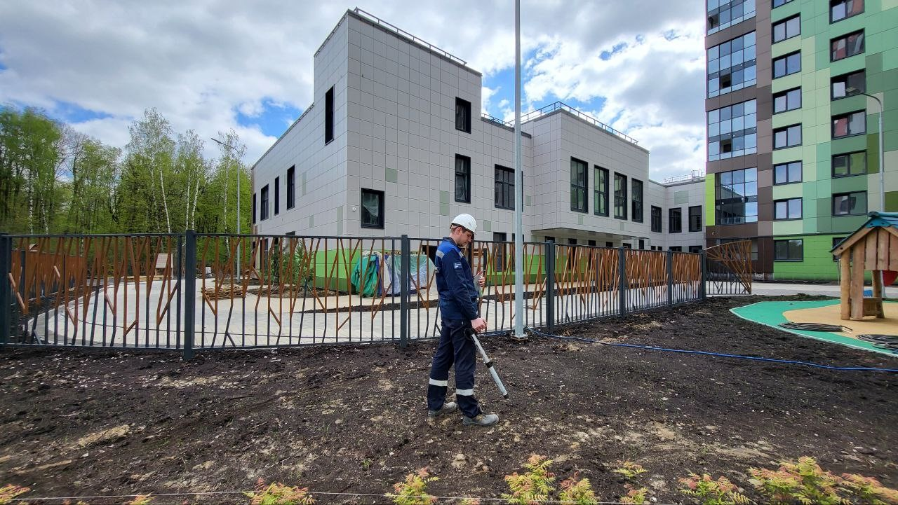
Вывод
Таким образом, инженерно-экологические изыскания имеют большое значение для обеспечения устойчивого развития строительной отрасли. Они позволяют минимизировать негативное воздействие на окружающую среду и предотвратить её деградацию.
Проведение инженерно-экологических изысканий является обязательным этапом перед началом строительства. Эти работы включают в себя комплекс исследований, направленных на изучение состояния окружающей среды
Результаты инженерно-экологических изысканий помогают выбрать оптимальное место для строительства, определить допустимые нагрузки на окружающую среду и разработать меры по снижению негативного воздействия. Ежедневно сотрудники ГБУ «ЦЭИИС» по заказу Комитета государственного строительного надзора принимают участие в выездных проверках строительных объектов Москвы, анализируя данные, полученные в ходе проведения инженерно-экологических изысканий. Это способствует более ответственному и устойчивому подходу к строительству, что в долгосрочной перспективе способствует сохранению природы и улучшению качества жизни людей.
Список литературы
1) "СП 47.13330.2016. Свод правил. Инженерные изыскания для строительства. Основные положения. Актуализированная редакция СНиП 11-02-96" (утв. и введен в действие Приказом Минстроя России от 30.12.2016 N 1033/пр) (ред. от 30.12.2020)
2) Синько А.А., Ветров В.А., Руденко А.А., Орехов В.О. «Роль инженерно-экологических изысканий в строительстве». Статья опубликована в журнале “Colloquium-Journal”, №24-2 (48), 2019.
3) Международный журнал прикладных наук и технологий «Integral №4», Научная статья “Роль, особенности и назначение инженерно-экологических изысканий в современной строительной индустрии”
4) Савичев О.Г., Пасечник Е.Ю, «Основы инженерно-экологических изысканий», Томский политехнический университет, 2018.
5) Потапов А.Д., Брюхань А.Ф., Брюхань Ф.Ф., «Инженерно-экологические изыскания для строительства тепловых электростанций», Москва: МГСУ: Изд-во Ассоц. строит. вузов, 2010.

Статью подготовил:
Инженер Отдела санитарно-экологического и
радиационного контроля ГБУ "ЦЭИИС" Ануфриков М.С.

Адрес страницы: http://ceiis.mos.ru/presscenter/nauchno-publitsisticheskie-stati/detail/12518756.html
ГБУ города Москвы «ЦЭИИС»

